COD. | 81
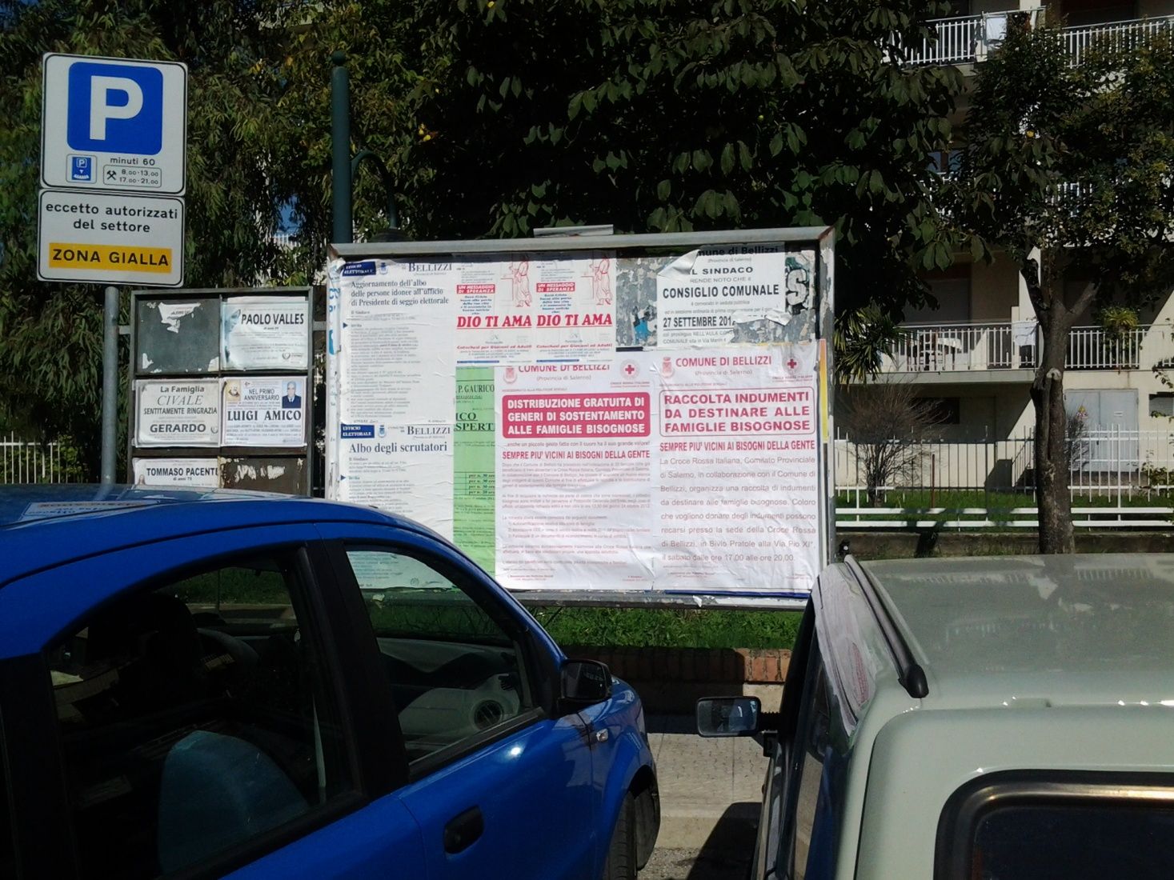
UBICAZIONE |  | VIA VOLTA
NOTE |  | P.CO PARISI
TIPOLOGIA |  | MONOFACCIALE
SPAZI 70x100 |  | 4
DIMENSIONI |  | 1,40 X 2,00
CARATTERE |  | COMMERCIALE

COD. | 82
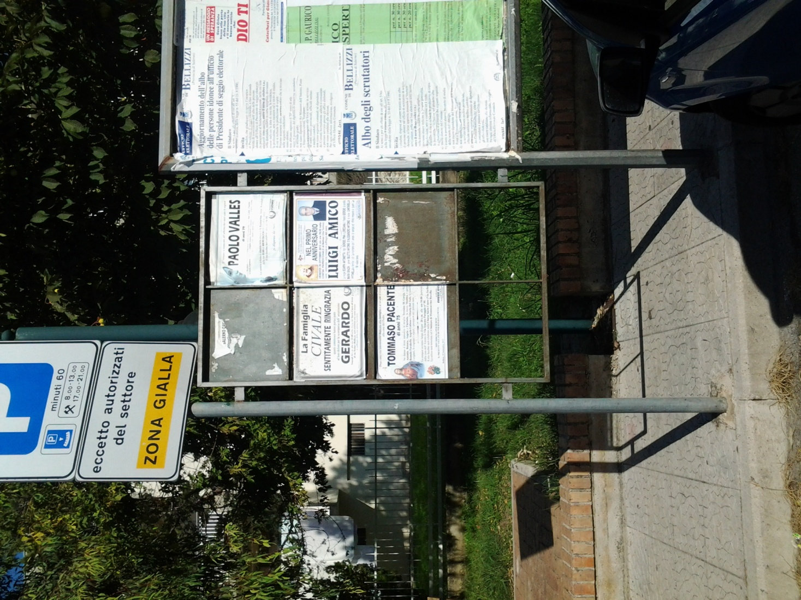
UBICAZIONE |  | VIA VOLTA
NOTE
TIPOLOGIA
SPAZI 70x100
DIMENSIONI
CARATTERE |  | NECROLOGICO

COD. | 83
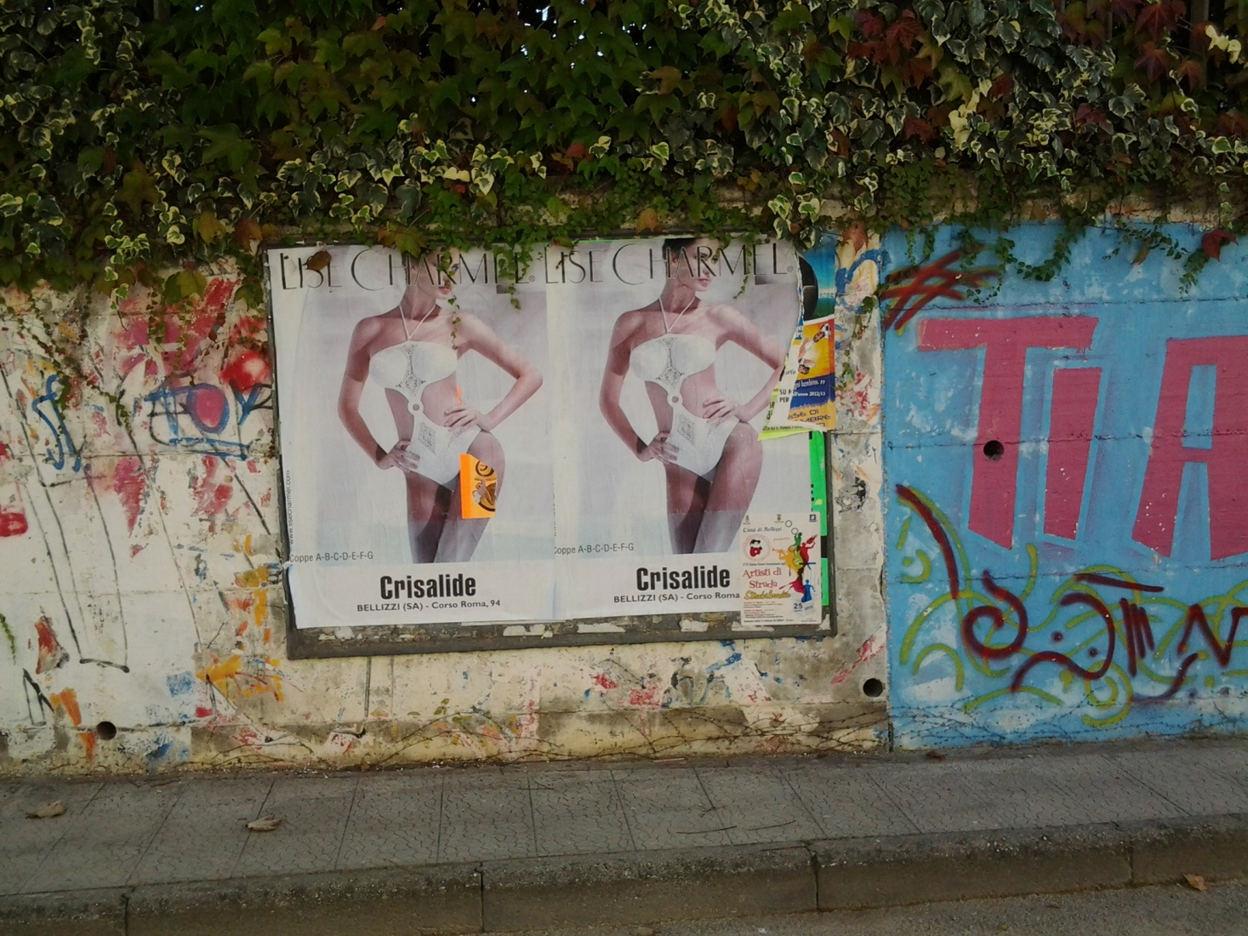
UBICAZIONE |  | VIALE DELLA REPUBBLICA
NOTE |  | MURO PERIMETRALE COOP. BELLIZZI 80
TIPOLOGIA |  | MONOFACCIALE
SPAZI 70x100 |  | 4
DIMENSIONI |  | 1,40 X 2,00
CARATTERE |  | COMMERCIALE

COD. | 84
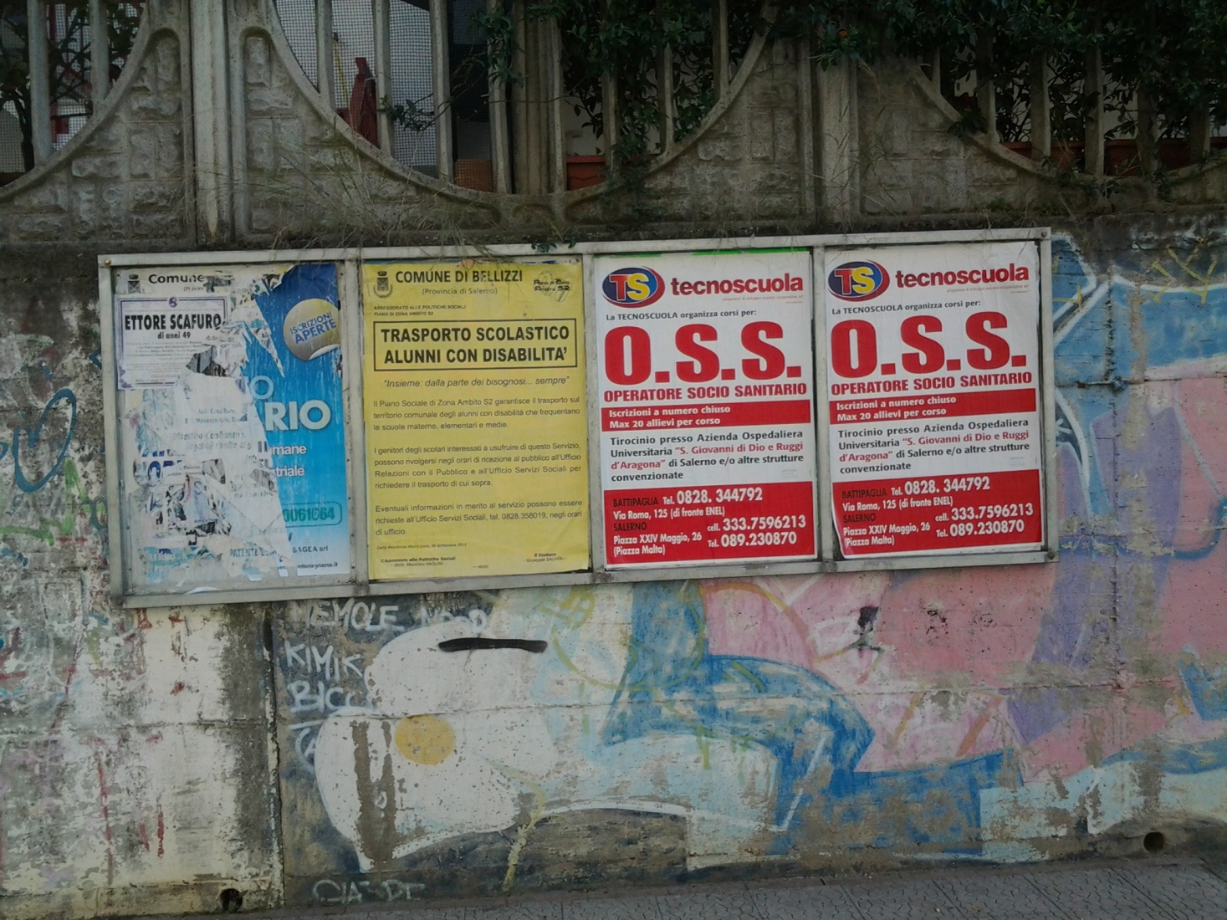
UBICAZIONE |  | VIALE DELLA REPUBBLICA
NOTE |  | MURO PERIMETRALE COOP. BELLIZZI 80
TIPOLOGIA |  | MONOFACCIALE
SPAZI 70x100 |  | 4
DIMENSIONI |  | 0,70 X 3,00
CARATTERE |  | COMMERCIALE

COD. | 85
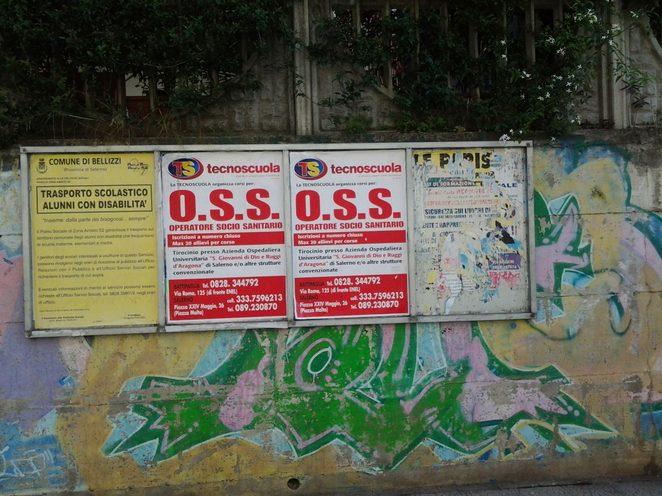
UBICAZIONE |  | VIALE DELLA REPUBBLICA
NOTE |  | MURO PERIMETRALE COOP. BELLIZZI 80
TIPOLOGIA |  | MONOFACCIALE
SPAZI 70x100 |  | 4
DIMENSIONI |  | 0,70 X 3,00
CARATTERE |  | COMMERCIALE

COD. | 86
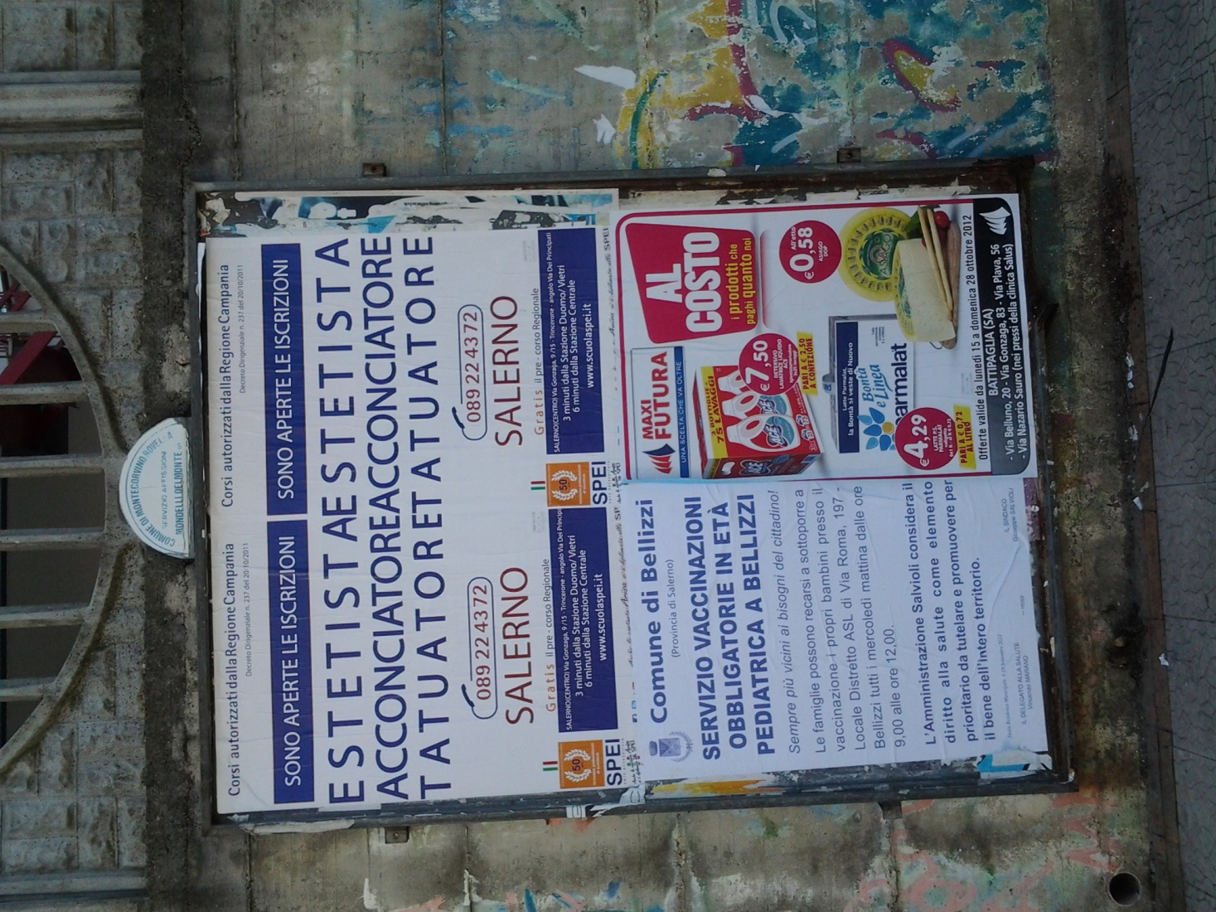
UBICAZIONE |  | VIALE DELLA REPUBBLICA
NOTE |  | ALTEZZA COOP 80
TIPOLOGIA |  | MONOFACCIALE
SPAZI 70x100 |  | 4
DIMENSIONI |  | 2,00 X 1,40
CARATTERE |  | COMMERCIALE

COD. | 87
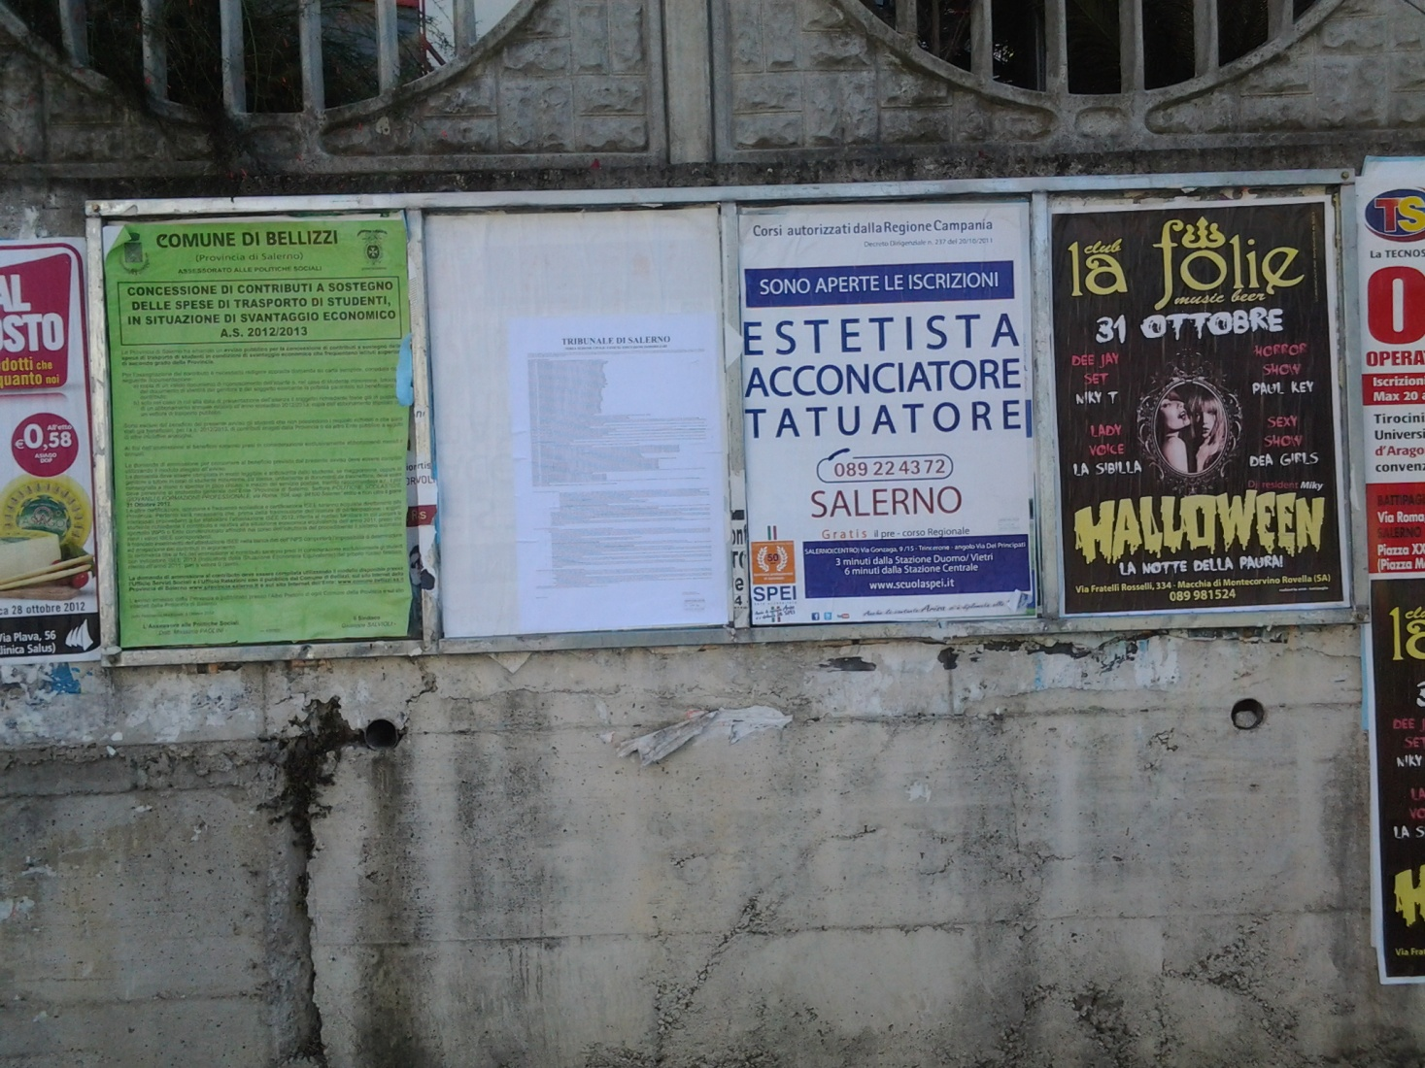
UBICAZIONE |  | VIALE DELLA REPUBBLICA
NOTE |  | ALTEZZA COOP 80
TIPOLOGIA |  | MONOFACCIALE
SPAZI 70x100 |  | 4
DIMENSIONI |  | 2,00 X 1,40
CARATTERE |  | COMMERCIALE

COD. | 88

UBICAZIONE |  | VIA FALCONE
NOTE |  | MURO DI CINTA COOP.
TIPOLOGIA |  | MONOFACCIALE
SPAZI 70x100 |  | 4
DIMENSIONI |  | 0,70 X 3,00
CARATTERE |  | COMMERCIALE

COD. | 89
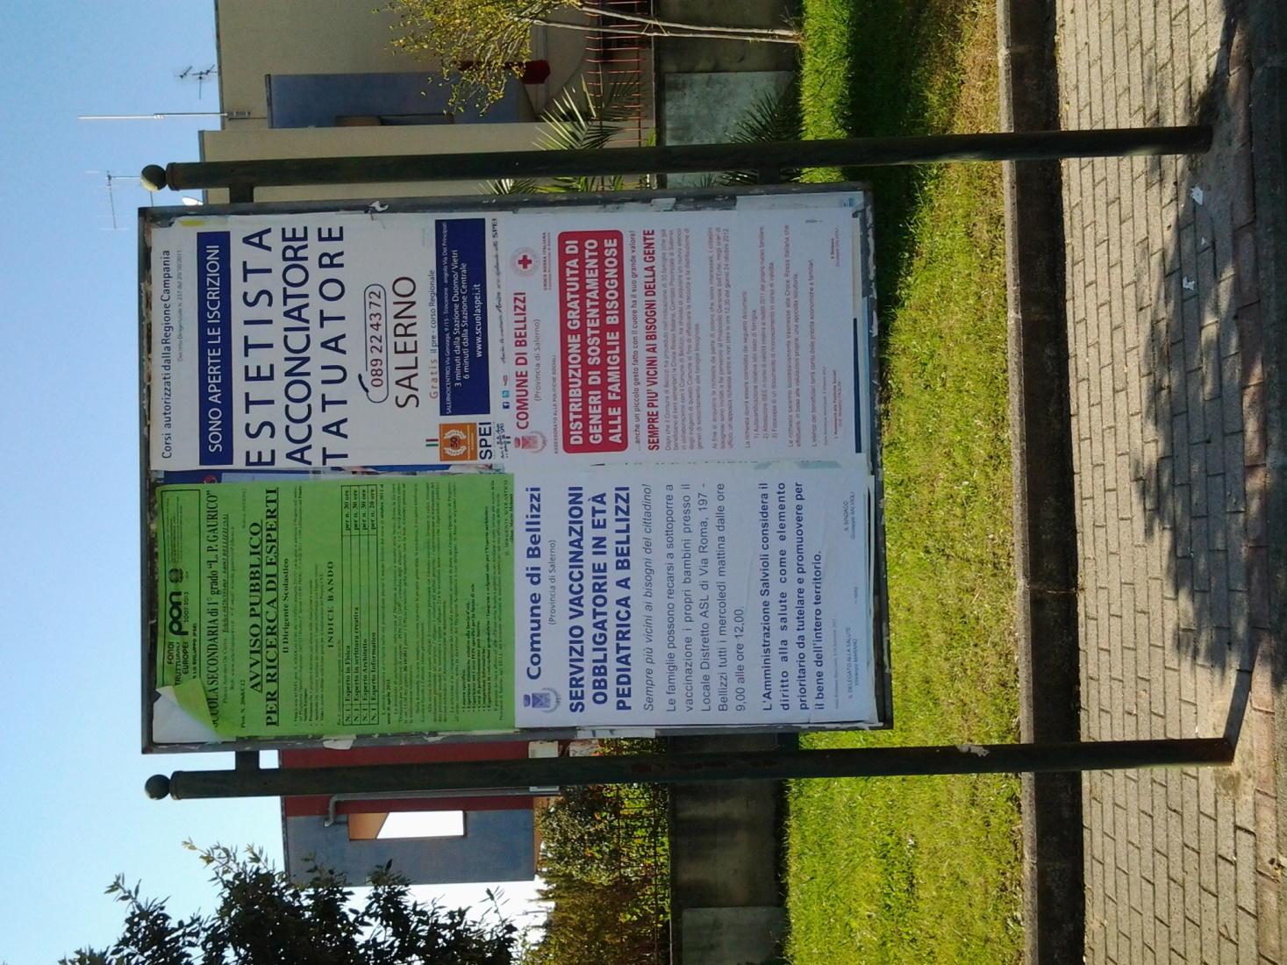
UBICAZIONE |  | VIA BORSELLINO
NOTE
TIPOLOGIA |  | BIFACCIALE
SPAZI 70x100 |  | 8
DIMENSIONI |  | 1,40 X 2,00
CARATTERE |  | COMMERCIALE

COD. | 90
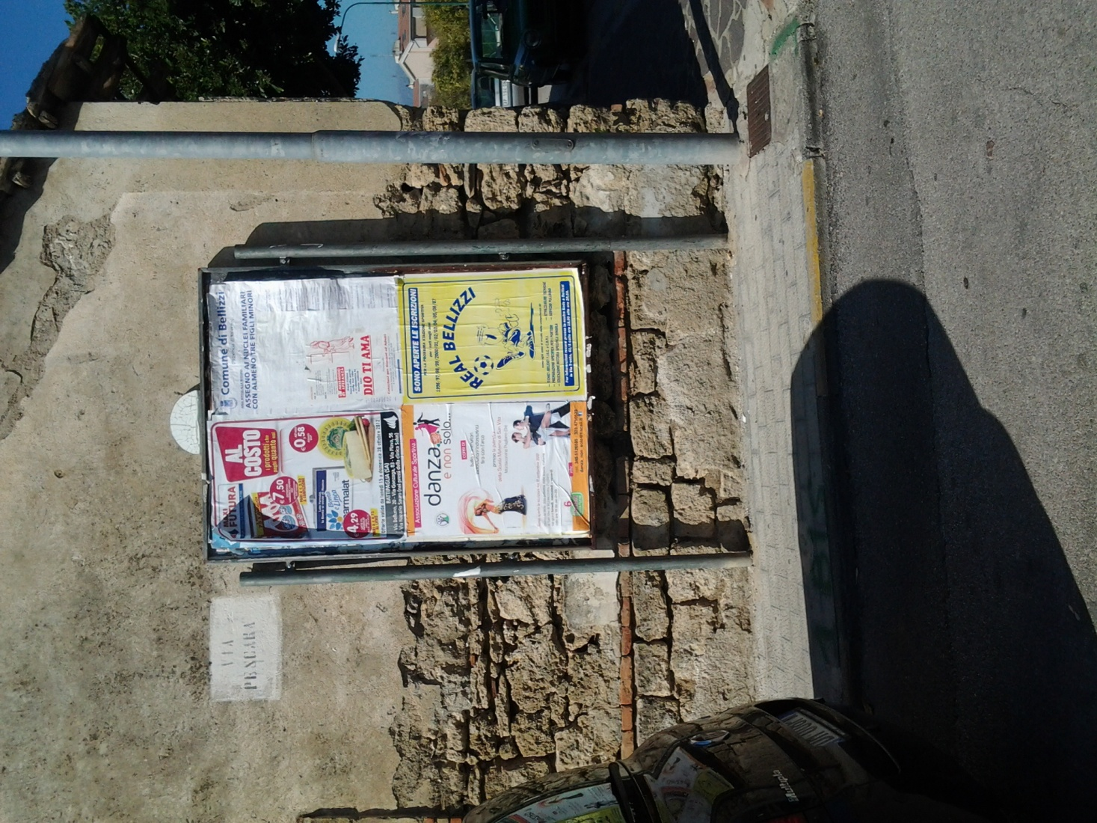
UBICAZIONE |  | VIA N. BIXIO
NOTE |  | ADIACENTE MURO CASA COLONICA
TIPOLOGIA |  | MONOFACCIALE
SPAZI 70x100 |  | 4
DIMENSIONI |  | 1,40 X 2,00
CARATTERE |  | COMMERCIALE

